ОРГАНИЗАЦИЯ ПИТАНИЯ ДЕТЕЙ В МБДОУ № 35
Питание – один из важных факторов, обеспечивающих нормальное течение процессов роста, физического и нервно – психического развития ребенка. Ухудшение качества питания приводит к снижению уровня защитно – приспособительных механизмов детского организма и возможному увеличению аллергических реакций, способствует росту болезней органов пищеварения. Поэтому именно качеству питания в нашем детском саду уделяется повышенное внимание.
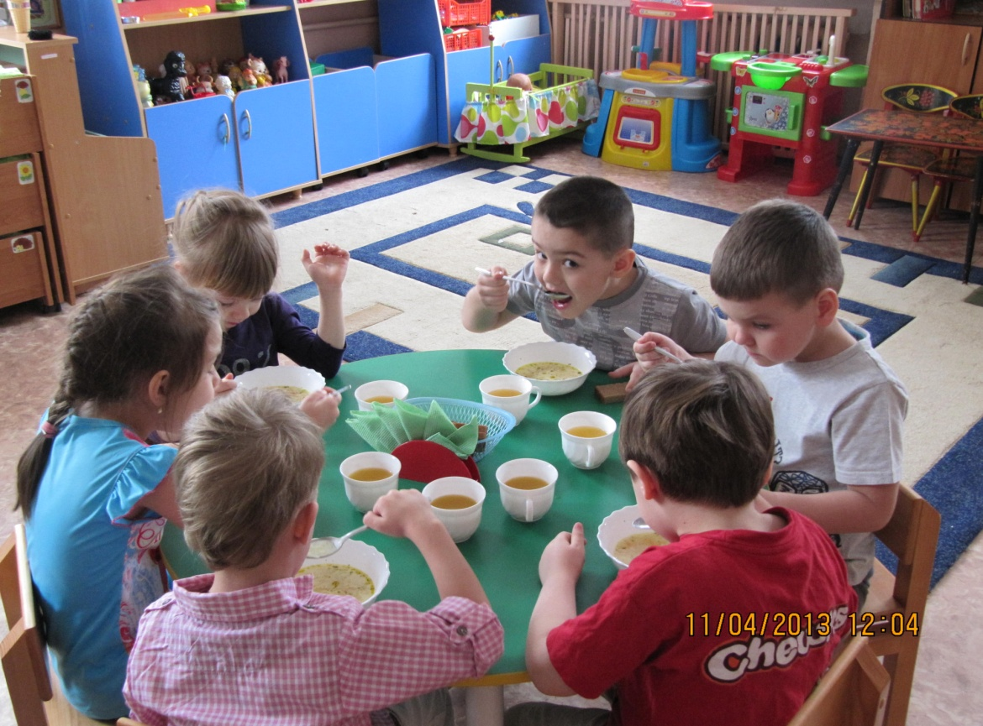
Основными принципами организации питания в нашем учреждении являются:
* Соответствие энергетической ценности рациона энергозатратам ребенка.
* Сбалансированность в рационе всех заменимых и незаменимых пищевых веществ.
* Максимальное разнообразие продуктов и блюд, обеспечивающих сбалансированность рациона.
* Правильная технологическая и кулинарная обработка продуктов, направленная на сохранность их исходной пищевой ценности, а также высокие вкусовые качества блюд.
* Оптимальный режим питания, обстановка, формирующая у детей навыки культуры приема пищи.
* Соблюдение гигиенических требования к питанию (безопасность питания).
Количество приемов пищи в нашем детском саду – 5.
Завтрак – молочные каши: овсяная, манная, рисовая, пшенная, гречневая, "дружба", суп молочный с макаронными изделиями. Каши чередуются с блюдами из натуральных яиц, творога. В качестве напитка – сок фруктовый, чай с молоком, злаковый кофе, какао на молоке с бутербродом с маслом сыром, кондитерские изделия.
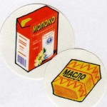
2-ой завтрак - с 10.00 до 10.30 детям подают фрукты и кисломолочные продукты, соки, напитки.
. 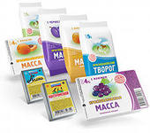 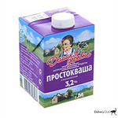
Обед – закуска в виде салатов из свежих овощей (огурцы, помидоры, перец) с растительным маслом. Первое горячее блюдо – щи, борщ, овощной суп, суп — пюре, домашняя лапша. Второе блюдо – мясное, рыбное, из птицы, из печени с гарниром. Третье блюдо – компот из свежемороженных ягод, свежих фруктов, сухофруктов, кисель из натуральных ягод. Хлеб.
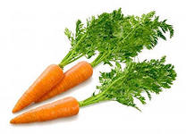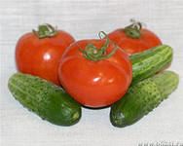
Полдник – кисломолочные напитки, молоко, соки, чай с лимоном с выпечкой собственного производства (ватрушка с творогом, сладкая булочка), печеньем, кондитерскими изделиями.
Ужин в нашем учреждении – уплотненный, включает в себя блюда из творога – запеканка, пудинг с соусами собственного приготовления блюда из рыбы, птицы, овощей, печеные яблоки, картофельные лепешки, ленивые вареники.
При разработке меню учитывают возраст детей с 2- 7 лет. Рацион разнообразен как за счет расширения ассортимента продуктов, так и за счет разнообразия блюд, готовящихся из одного продукта. С полным 10-ти дневным цикличным меню родители могут ознакомиться в свободном доступе в фойе центрального входа в детский сад.

Ежедневно в соответствии с графиком снимается проба готовых блюд на пищеблоке и оставляя запись "Журнале готовой продукции».
Пищевые продукты, поступающие в детский сад, имеют документы, подтверждающие их происхождение, качество и безопасность; хранятся в с соблюдением требований СаНПин и товарного соседства.
Устройство, оборудование, содержание пищеблока детского сада соответствует санитарным правилам к организации детского общественного питания. Пищеблок оснащен всем необходимым технологическим и холодильным оборудованием, производственным инвентарем, кухонной посудой.
Все блюда — собственного производства; готовятся в соответствии с технологическими картами, санитарными нормами.
Питание в ДОУ организовано на основе следующих документов:
Договор на оказание услуг по организации общественного питания воспитанников МБДОУ подведомственных Департаменту образования города Иркутска в 2020 году, расположенного в Правобережном административном округе с « МУП Комбинатом питания г. Иркутска».
Приложения к договору на оказание услуг по организации питания:
- требования к оказанию услуги по организации питания /приложение 1/;
- требования к режиму питания /приложение 2/;
- требования к примерному цикличному меню/приложение 4/;
- требования к качеству пищевых продуктов/приложение 5,8/;
- требования к качеству оказания услуги по организации питания /приложение 9/.
Условия питания доступны также для инвалидов и лиц с ОВЗ

